**FORMULIR PENDAFTARAN**

**E-SPORT DIREKTUR CUP IX**

**POLITEKNIK NEGERI JEMBER**

**2021**

Kategori : Umum

Nama Ketua atau Captain Team : Luthfidian Sayyid Yusuf

Contact Person Ketua atau Captain Team : 085645478231

Pemain Inti

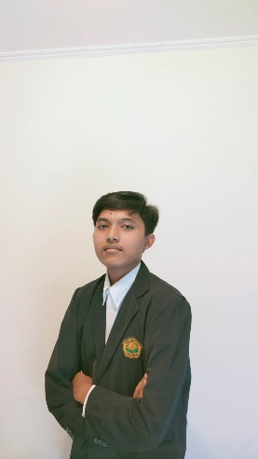

1. Nama : Arrel Kurniawan

ID Mobile Legends : 713354263

Nickname Mobile Legends : Werr ジーンズ



1. Nama : Bagas Tetuko

ID Mobile Legends : 725098487 (8904)

Nickname Mobile Legends : Dek Aul <3

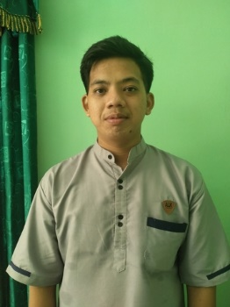

1. Nama : Ahmad Choirul Firdaus

ID Mobile Legends : 672069355

Nickname Mobile Legends : Capek.

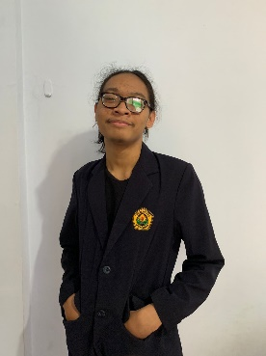

1. Nama : Alfian Bagus Firmansyah

ID Mobile Legends : 9575266 (2010)

Nickname Mobile Legends : A P I N.

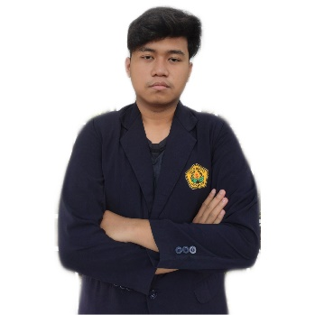

1. Nama : Ramadhani Wijaya

ID Mobile Legends : 39767152

Nickname Mobile Legends : JYoungGijob

Pemain Cadangan

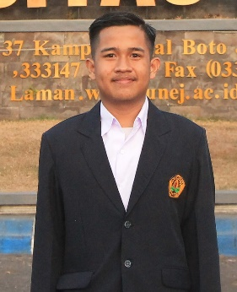

1. Nama : Luthfidian Sayyid Yusuf

ID Mobile Legends : 14464941 (2016)

Nickname Mobile Legends : Vakum.



1. Nama : Naufel Kinandana Lovysandhika

ID Mobile Legends : 32713286 (2048)

Nickname Mobile Legends : GIAN

Syarat yang dilampirkan :

1. Formulir Pendaftaran
2. Foto Pemain ukuran 3x4 (5 pemain inti dan 2 pemain cadangan)
3. Scan Kartu Pelajar (untuk SLTA sederajat) atau KTM/KTP (untuk Umum)
4. Bukti Pembayaran

Menyatakan dengan ini kami menyetujui semua peraturan yang ada di *Technical Meeting* (TM), jika tim kami tidak hadir dalam *Technical Meeting* (TM), maka kami menyetujui semua hal yang diatur dalam *Technical Meeting* (TM).

Jember, 15 November 2021

Yang Menyatakan

Ketua Team



(Luthfidian Sayyid Yusuf)

* Catatan : Informasi *Technical Meeting* (TM) akan disampaikan di Grup Whatsapp.

**LAMPIRAN**

**Scan Kartu Pelajar (untuk SLTA sederajat)**

**atau KTM/KTP (untuk Umum)**

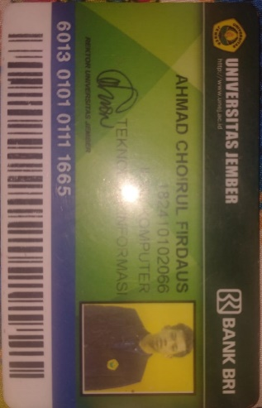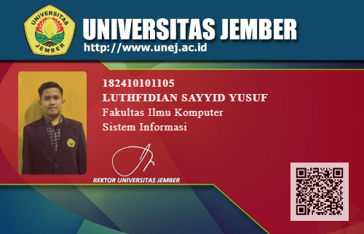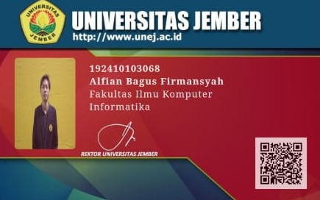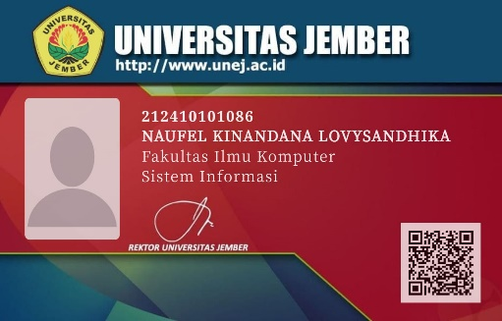

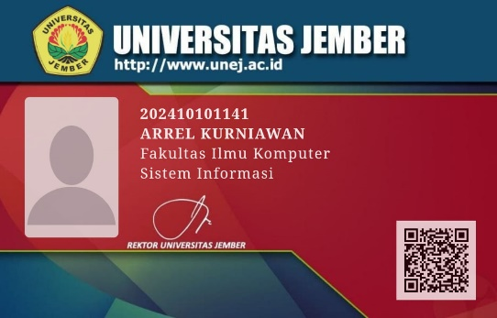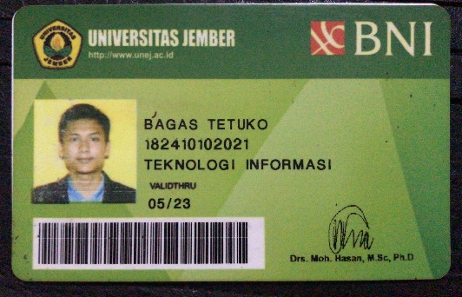

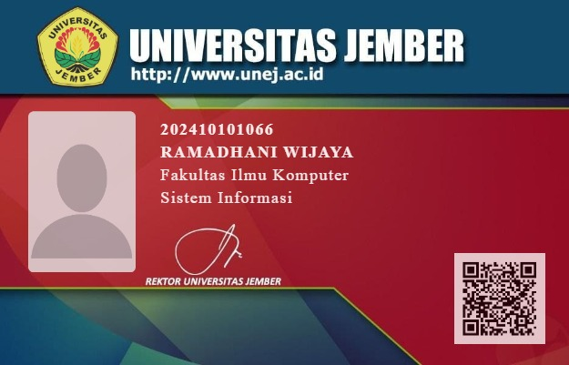

**Bukti Pembayaran**

